ENTREGABLE 5

INFORME TÉCNICO DEL ANÁLISIS DE VULNERABILIDAD Y FRAGILIDAD

Proyecto: Paz, Acción, Resiliencia y Sostenibilidad en los Paisajes de América Latina (PARES)

1. INFORMACIÓN GENERAL

**Organización: FENAPROCACAHO  
País y Paisaje: Honduras, Paisaje San Idelfonso y Santa Isabel ( Omoa, Cortés)**

**Fecha del taller: 05 y 06 de junio del 2025**

**Lugar del taller: Omoa, Cortés**

**Nombre de personas del equipo de la organización que apoyaron en el desarrollo del taller:**

|  |  |
| --- | --- |
| ****Nombre**** | ****Rol**** |
| ****Alondra Sanchez**** | **Apoyo para facilitación** |
| ****Ana Cristina Castillo**** | **Apoyo para facilitación** |
| ****Aníbal Ayala**** | **Logística y participante por medio de vida cacao** |
| ****Denis Oviedo**** | **Facilitador** |
| ****Henry Miller**** | **logística y apoyo para facilitación** |
| ****Sindy Mejia**** | **Facilitadora** |

**Nombre del personal de CATIE que apoyo el taller**

|  |  |
| --- | --- |
| ****Nombre**** | ****Rol**** |
| ****Claudia Bouroncle**** | **Apoyo a la facilitación** |
| ****Ileana Avalos**** | **Apoyo a la facilitación** |
| ****Karla Mejía**** | **Apoyo a la facilitación** |
| ****Ivan Edgardo Garcia**** | **Apoyo a la facilitación** |

Confirmación del envío de los formularios complementarios.

* **Formulario 1**: Fortalecimiento organizacional post-ToT1.

**(En Línea)** <https://forms.gle/tNj6yQx3VkaYThts5>

▢ Sí ▢No

* **Formulario 2**: Adaptaciones metodológicas a herramientas participativas.

**(Adjunto)**

▢ Sí **▢**No

Confirmación de entrega de sistematización general del taller:

▢ Sí ▢No

1. DETALLE DE LA PARTICIPACIÓN

* Narre brevemente cómo percibe que fue el nivel de participación (Alta / Media / Baja) y justifique su respuesta.

La participación que se obtuvo de los actores locales fue alta, las personas que fueron convocadas asistieron, contamos con **21** participantes, con expertis en sus áreas, como ser los principales medios de vida cardamomo, cacao y actores relevantes como ser miembros de las juntas administradores de agua, entidades estatales ( municipalidad, ICF, representantes de la SAG) y ONGs (CCO Y CASM) que tienen un solido reconocimiento en la zona de influencia del paisaje en el cual va a implementar el proyecto “PARES”

* Detalle la cantidad de participantes en la siguiente tabla y anexe las listas de participación en el Anexo 1

|  |  |  |  |
| --- | --- | --- | --- |
| Total de participantes | Mujeres | Hombres | Personas que representan grupos indígenas o afrodescendientes |
| 21 | 5 | 16 | No |

1. PRINCIPALES HALLAZGOS DEL TALLER

**a) Logísticos**

* **¿Qué funcionó bien?**
* Hacerlo en la zona de influencia del proyecto
* Los horarios de inicio establecidos
* El control del tiempo en la jornada
* Distribución de los actores seleccionados y participantes
* Convocatoria
* Preparación previa al taller ( Selección y distribución de materiales, reuniones previas de socialización del proyecto con los actores convocados)
* **¿Qué aspectos podrían mejorarse?**
* Selección del lugar, poca iluminación
* La cantidad de días destinados para el taller se recomienda no sean consecutivos.
* La cantidad de personas que se entrenaron en el CATIE para facilitar es poca para abordar una jornada con diferentes actores con la cantidad de personas participantes que se convocan a un taller.

**b) Metodológicos**

* **Dinámicas efectivas**

No se realizaron dinámicas efectivas en el sentido literal, debido al corto tiempo y la necesidad de concluir con el levantamiento de información requerida para el diagnóstico.

Las actividades para el desarrollo del taller, que fueron efectivas para el diagnóstico se pueden identificar las siguientes:

* El mapeo, debido a que los actores conocían muy bien la zona
* El levantamiento de las encuestas de capacidad adaptativa
* Relación de los actores en el paisaje
* Herramientas que están relacionadas con medios de vida y ecosistemas.
* Herramienta de amenazas climáticas y no climáticas.
* **Dinámicas que no generaron el impacto esperado**

No se realizaron dinámicas, en el sentido literal; en relación con las actividades que se enmarcaron la recolección de información para el diagnóstico, se puede identificar la siguientes:

* Herramientas que tenían preguntas sobre conocimientos del # de familias beneficiarias.
* Evolución de conflictos
* Actores involucrados en los conflictos
* Espacios de diálogos y coordinación.
* **Observaciones específicas sobre la aplicación de herramientas** (si se vincula con el formulario 2, mencionar brevemente)

En cuanto a la estructura de las herramientas, no se hicieron ajustes; los ajustes que se hicieron fueron en relación con la aplicación de las herramientas:

* Priorización de medios de vida, en la lluvia de ideas de medios de vida, se priorizaron los medios de vida del paisaje, con el objetivo de optimizar los tiempos.
* Relación de los actores con el paisaje, la parte B, se llenó en Excel
* Se hizo el mapeo en un solo mapa y se dividió por microcuencas

**c) Aprendizajes emergentes**

* **Aprendizajes inesperados**
* Grupos más pequeños al momento de mapear, para mejor manejo de los grupos.
* La manera de conciliar opiniones, es necesario que se tengan habilidades de conciliación para facilitar el taller.
* **Situaciones sensibles o temas relevantes que surgieron**
* La relación de los productores de cardamomo con ICF
* Cambios de uso de suelo (La apertura de carreteras con la destrucción de fuentes de agua, integración de otros cultivos)
* La contaminación de fuentes de agua
* Posicionamiento de la SAG con los productores de cardamomo y comanejadores de las áreas protegidas.
* Desforestación en el proceso de post-cosecha de cardamomo.

1. VALORACIÓN DEL ACOMPAÑAMIENTO TÉCNICO DEL CATIE

* **Aspectos útiles del acompañamiento recibido.**
* Levantamiento de las encuestas.
* Apoyo para el proceso de herramientas de conflictos
* **Áreas de mejora o apoyo adicional requerido para fases futuras.**
* Una reunión de medio día previo a los talleres, para acordar las metodologías, revisiones de agenda, definición de roles y apoyo para facilitar algunas herramientas.

1. PRÓXIMOS PASOS ACORDADOS

* **Acciones o compromisos establecidos con las comunidades y actores locales.**
* La socialización de los resultados del diagnóstico
* Socialización del portafolio de SbN
* **Próximas actividades previstas (visitas de seguimiento, socialización del paquete de medidas y piloto seleccionado, reuniones, implementación de medidas, etc.).**
* Continuar con la presentación del proyecto para posicionamiento
* Fortalecimiento de alianzas con los actores que se prevé trabajar,( participación en reuniones, con actores claves)
* Convocatorias para la socialización de los resultados del diagnóstico
* Identificación de las SbN y selección del portafolio
* Socialización de las SbN
* Validación de las SbN con la población
* Ajustes e implementación de SbN

1. INSUMOS PARA COMUNICACIÓN

* **Frases destacadas (mínimo 3)**
  + Nombre completo: CCO/ Gustavo Cabrera
  + Organización/comunidad: Omoa
  + Frase textual: “En la unión esta la fuerza”, “ El cambio climático es una realidad y no un mito”
  + **“Necesitamos hacer sinergia” Ángel María Sorto/ CCO.**

ANEXOS

* **Anexo 1**: Lista de asistencia firmada

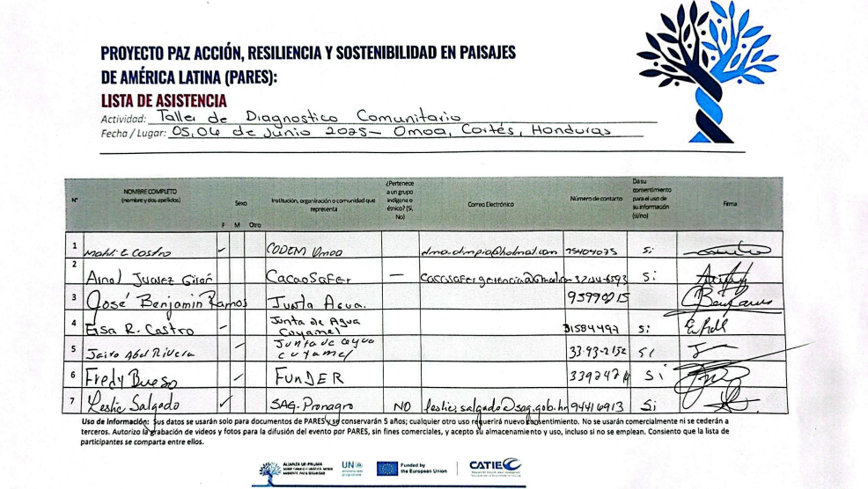

* **Anexo 2**: Programa del taller

|  |  |
| --- | --- |
| **Agenda Dia 1: 05 de junio 2025** | |
| Hora | Actividad |
| 9:00- 9:30 | Recibimiento, inscripción y merienda a los participantes |
| 9:31- 9:40 | Palabras de Bienvenida por Aníbal Ayala- director ejecutivo de la FENAPROCACAHO |
| 9:41- 9:50 | Oración a Dios- Voluntario |
| 9:50- 10:10 | Presentación de los participantes |
| 10:10- 10:30 | Objetivos del taller por Ana Castillo- Punto Focal |
| 10:30-12:00 | Desarrollo de Herramientas 3.2 Priorización de medios de vida y 3.3 caracterización de medios de vida |
| 1:00 – 3:00 | Desarrollo de Herramientas 4.2.1 caracterización de amenazas climáticas y no climáticas e identificación de conflictos, 3.4 caracterización de ecosistemas, 3.5 caracterización de servicios ecosistémicos y su relación con los medios de vida, |
| 3:30 – 4:10 | Desarrollo de herramienta Caracterización de amenazas climáticas y no-climáticas (para servicios ecosistémicos) e identificación de conflictos |
| 4:10-4:30 | Plenaria de Cierre |

|  |  |
| --- | --- |
| **Agenda Dia 2: 06 de junio 2025** | |
| Hora | Actividad |
| 9:00-9:20 | Plenaria de Resumen día anterior |
| 9:20-10:40 | Mapeo |
| 10:40-12:00 | Desarrollo de Herramienta 4.1. Matrices de amenazas climáticas y no climáticas en el paisaje, Herramienta 5.1. Relación de los actores con el paisaje (Parte A) |
| 12:00- 1:00 | Almuerzo |
| 1:00-1:40 | Desarrollo Herramienta 5.2. Espacios de diálogo y coordinación |
| 1:40:2:20 | Desarrollo Herramienta 6.1. Evolución de los conflictos |
| 2:20-3:00 | Desarrollo Herramienta 6.2. Actores involucrados en los conflictos |
| 3:30- 4:10 | Plenaria de cierre, agradecimiento y toma de acuerdos |

* **Anexo 3**: Fotografías

**Actividades durante el taller**

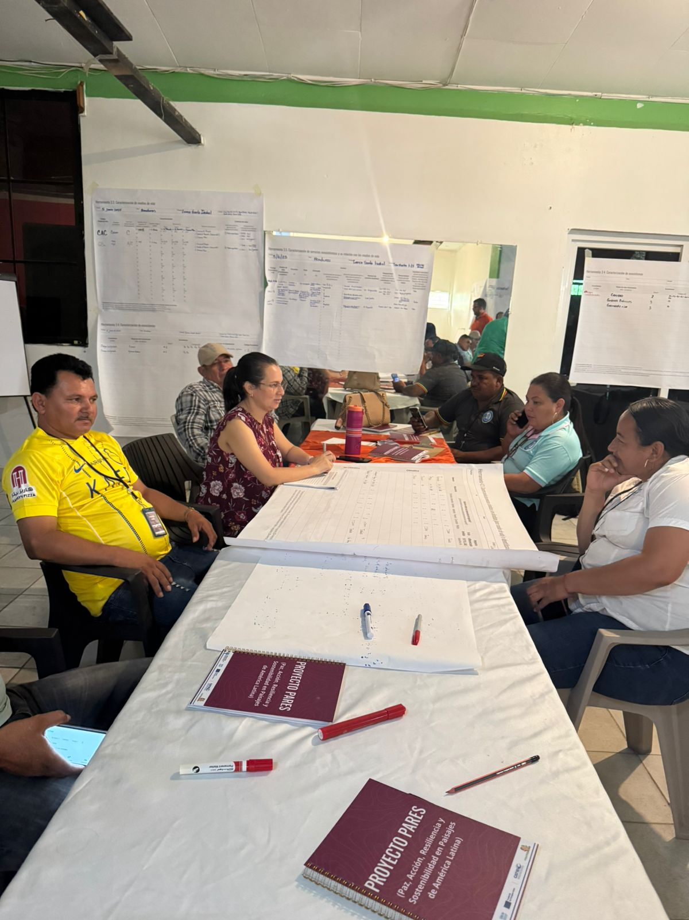

**Visita a campo, para reconocimiento del paisaje con personal del CATIE**

* **Anexo 4**: Frases destacadas
* “En la unión esta la fuerza”
* “ El cambio climático es una realidad y no un mito”
* Interfaz de usuario gráfica, Texto, Aplicación

  El contenido generado por IA puede ser incorrecto.**Anexo 5 [opcional]**: Evidencias de réplica interna. (Lista de asistencia, Fotografías o reporte breves).

